Orkiestry obozowe w Auschwitz
Sesja edukacyjna dla nauczycieli i przewodników
25 KWIETNIA 2009
Uczestnicy
Do udziału w sesji zapraszamy nauczycieli
zainteresowanych poruszaną problematyką, przewodników oraz absolwentów studiów podyplomowych i seminariów prowadzonych przez Centrum Edukacyjne Muzeum.

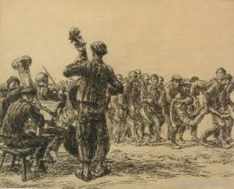

Organizatorzy

Państwowe Muzeum
Auschwitz-Birkenau w Oświęcimiu:
Międzynarodowe Centrum
Edukacji o Auschwitz i Holokauście

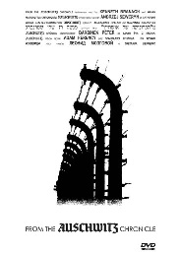

MIEJSCE KONFERENCJI:
Państwowe Muzeum Auschwitz-Birkenau.
Sala konferencyjna w bloku nr 12
Sala konferencyjna w bloku nr 23

UWAGA:
Program obejmuje 6 godzin dydaktycznych.
Nauczyciele otrzymają zaświadczenia, publikacje i materiały konferencyjne. Koszt uczestnictwa w konferencji wynosi
40 zł od osoby.
Ze względu na ograniczoną liczę miejsc w sali kinowej prosimy o przesłanie zgłoszeń do 20 kwietnia br.
Po tym terminie prosimy o kontakt telefoniczny.

Koordynacja: Alicja Białecka, Agnieszka Juskowiak
Tel.: 0-33-8448105
Fax: 0-33-8448063
E-mail: agnieszka.juskowiak@auschwitz.org.pl
MCEAH
Państwowe Muzeum Auschwitz-Birkenau
ul. Więźniów Oświęcimia 20
32-603 Oświęcim

Program sesji

12.00-13.30 | „muzyka w obozach Koncentracyjnych”  Wykład – Prof. Philippe Olivier (blok nr 12)
13.30-14.00 | Przerwa kawowa
14.00-15.00 | Pokaz filmu „Kapela oświęcimska” oraz fragment filmu „Z kroniki Auschwitz”  (blok nr 12)
15.00-15.15 | Przerwa
15.15-16.45 | „Orkiestry obozowe w KL Auschwitz”  Wykład – dr Jacek Lachendro (blok nr 23)

